Мониторинг объектов (ОН – Суртаева Людмила Геннадьевна):
улицы с.Чернышевка (Садовая, Трудовая,)
21-23 июня 2021
Подрядчик к работе не приступил по ул. Трудовой, 200 м не досыпано.
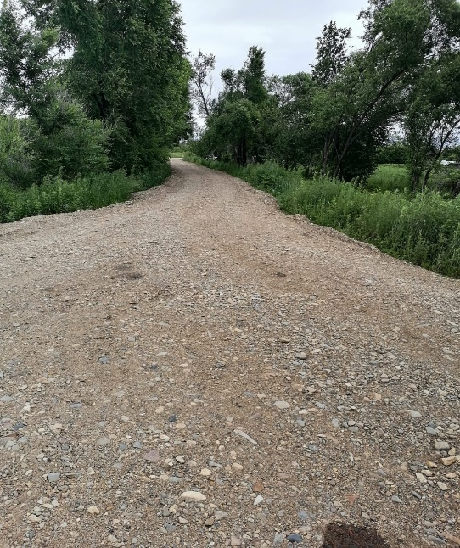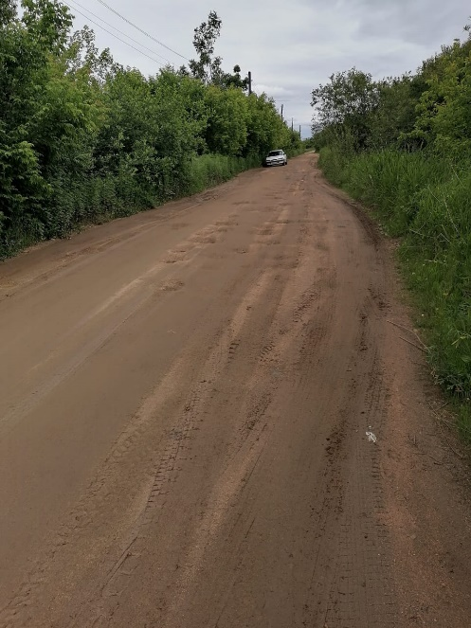

На ул. Садовой работы велись, но не закончены
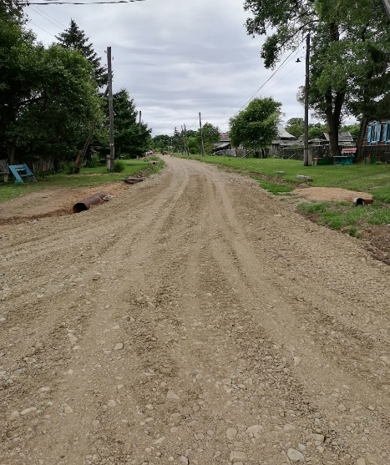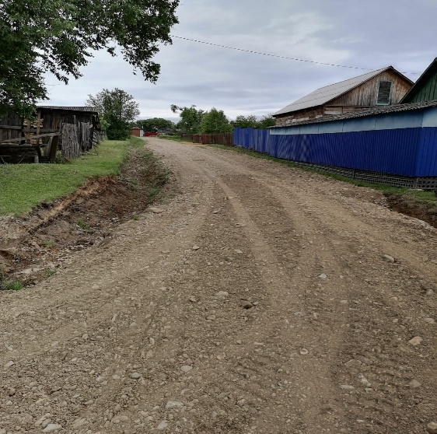
с. Корниловка (ул. Зелёная)
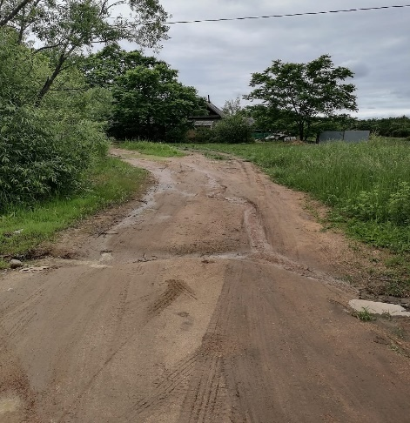 Подрядчик к работе не приступил

